Software Engineering Übung 3:
Gruppe:
1. Michael Scholz (matr.: 1576630, rbg: mi48azih)
2. Ulf Gebhardt (matr.: 1574373, rbg: hu56nifa)
3. Sebastian Weicker (matr.: 1625099, rbg: we87obyq)
Aufgabe 1: Usecase-Diagramm zur FlashCard-Anwendung

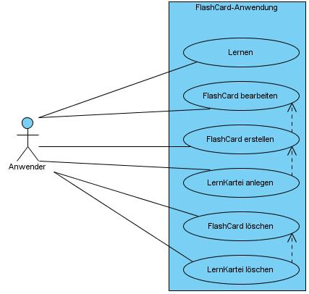

Aufgabe 2: Fully-Dressed UseCases
USE CASE | BESCHREIBUNG
Name des Anwendungsfalls  (Use Case Name) | Chatroom Learning via Webanwendung
Level | User goal
Kurzbeschreibung des Anwendungsfallziels  (Goal in Context) | Zwei Benutzer lernen mit Hilfe der Webanwendung als Abfrager und Gefragter eine Lernkartei
Interessensgruppe und Interessen  (Stakeholders and Interests) | - Lernender (Gefragter) - möchte Lernkartei mit Hilfe eines Kontrolleurs (Abfragender) lernen.  - Abfragender - Bewerten der Antworten des Gefragten
Minimale Garantien  (Minimal Guarantees) | Lernerfolg wird zu jeder Zeit gespeichert (sobald eine Karte vom Abfragenden bewertet ist und vom Lernen bestätigt wurde)
Erfolgsgarantien  (Success Guarantees) | - Anzeigen falls Antwort richtig/falsch  - Gesamte Lernkartei wurde gelernt  - veränderter Gesamtlernstatus wurde korrekt erfasst
Hauptakteur  (Primary Actor) | Gefragter
Untergeordnete Akteure  (Secondary Actors) | Abfragender
Übergeordnete Use Cases  (Superordinate Use Cases) | Gefragter lernt Lernkartei
Untergeordnete Use Cases  (Subordinate Use Cases) | Gefragter lernt Karte
Vorbedingungen  (Precondition) | - Lernender und Abfragernder sind online und eingeloggt  - Lernender hat Online Leraning Room erstellt  - Lernender hat Lernkartei ausgewählt  - Lernender hat Abfrager gefunden  - Lernender hat Abfrager zu einer Session eingeladen
Haupterfolgsszenario  (Main Success Scenario) | - Abfragender wählt Karte aus Lernkartei  - Lernender beantwortet Karte  - Abfragender bewertet ob Lernender die Karte richtig beantwortet hat : JA  - Lernendem wird sein Erfolg angezeigt, Lernerfolg wird gespeichert  - Falls noch unbeantwortete Karten vorhanden, weiter mit 1, sonst Lernen beendet
Erweiterungen  (Extensions) | 1a. Falls nur noch zurückgestellte Karten vorhanden sind wählt  der Abfragende eine von diesen aus.  2a. Lernender stellt Karte zurück – weiter mit 1  3a. Abfragender bewertet Antwort als falsch  3a1. Lernendem wird die Antwortseite der Karte gezeigt  3a2. Lernender entscheidet ob er mit der Bewertung  einverstanden ist.  3a3. Lernender ist einverstanden – weiter mit 4a, sonst  weiter mit 3a4  3a4. Lernender ist nicht einverstanden und teilt das dem  Abfragenden mit.  3a5. Abfragender kann seine Entscheidung überdenken.  4a. Lernendem wird sein Misserfolg angezeigt.

